Консультации для родителей по музыкальному воспитанию детей
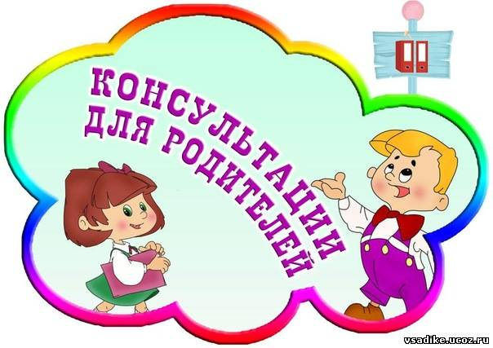
Музыкальное развитие оказывает ничем не заменимое воздействие на общее развитие малыша:
- формируется эмоциональная сфера,
- совершенствуется мышление,
- ребенок становится чутким к красоте в искусстве и жизни.
Очень важно, чтобы уже в раннем возрасте рядом с ребенком оказался взрослый, который смог бы раскрыть перед ним красоту музыки, дать возможность ее прочувствовать.
Во всем мире признано, что лучшие условия для развития воспитания ребёнка раннего возраста, в том числе и музыкального, создаются в семье. Это зависит от врожденных музыкальных задатков, образа жизни семьи, ее традиций отношения к музыке и музыкальной деятельности, от общей культуры…

Первичным, ведущим видом музыкальной деятельности детей является восприятие музыки. Этот вид деятельности доступен ребёнку с момента рождения. Колыбельная песня матери — первое знакомство с музыкой. Отсутствие музыкальных впечатлений делает невозможным усвоение музыкального языка.
Младенец рождается с практически неразвитым зрительным анализатором, но он уже способен различать многие звуки и необычайно чутко реагировать на них. Первые реакции на звуки довольно примитивны: вздрагивание, моргание, плач, замирание. Постепенно развивается внимание к звуку, способность к локализации источника звука.
Значительно медленнее развивается у детей звуковысотный слух.
Чувство ритма заложено в каждом ребёнке, но чувству музыки можно и обучить. Нужно слушать вместе с ребёнком любую музыку, а также детские и колыбельные песенки. Следует поощрять в нём желание танцевать, маршировать, прихлопывать в ладоши, поощрять также желание играть на музыкальных инструментах.
Первым инструментом может быть один из ударных, а таковым может служить всё, начиная от сковородки и заканчивая бубном.
С.Лупан в своей книге «Поверь в свое дитя» призывает родителей: «Пойте!» Если родители стесняются своего пения, лучше делать это только в присутствии малыша. Следует петь детские песни, для того чтобы ребёнок усвоил серию простых мелодий и научился их воспроизводить, нужно петь и «взрослые» песни. Дети могут чувствовать музыку ничуть не хуже взрослых. Правда, им не будут понятны все слова. Но ведь взрослые, слушая иностранную музыку, тоже не понимают слов.

С.Лупан рекомендует родителям приобрести для двухлетнего ребёнка — магнитофон или плеер. Это даст возможность малышу самому слушать музыку.
Нужно записывать на диски разную музыку (хорошего качества), называть имена исполнителей, обращать внимание ребёнка на красоту человеческого голоса, его неповторимость.

Для музыкального развития в семье используют следующие педагогические методы:

Наглядно-слуховой метод — основной. Если ребёнок растет в семье, где звучит не только развлекательная, но и классическая и народная музыка, он, естественно, привыкает к ее звучанию, накапливает слуховой опыт в различных формах музыкальной деятельности.

Наглядно-зрительный метод в семейном воспитании имеет свои преимущества. Он предполагает показ детям книг с репродукциями картин, знакомство малышей с народными традициями, обрядами.

Словесный метод тоже важен. Краткие беседы о музыке, реплики-взрослого помогают ребенку настроиться на ее восприятие. Во время слушания взрослый может обратить внимание ребенка на смену настроений, на изменения в звучании.

Практический метод (обучение игре на детских музыкальных инструментах, пению музыкально- ритмическим движениям) позволяет ребенку овладеть определенными умениями и навыками исполнительства и творчества.

Памятка для родителей

- Пусть в вашем доме царит дух любви и уважения к музыке.
- Постигайте музыку вместе с ребенком, удивляйтесь, огорчайтесь, радуйтесь вместе с ним, когда музыка звучит.
- Пусть музыка будет желанным и почётным гостем в вашем доме.
- Пусть у ребёнка будет много звучащих игрушек: барабанчиков, дудочек, металлофонов. Из них можно организовать семейные оркестры, поощрять «игру в музыку».
- Приучайте детей к внимательному слушанию музыки, просто так включенный телевизор – враг музыкального воспитания. Музыка воздействует только в том случае если ее слушать.
- Отнеситесь к музыкальной стороне развития своего ребёнка со всей серьёзностью, и вы обнаружите, что добились очень многого во всем, что связано с его правильным воспитанием.
- Раннее проявление музыкальных способностей говорит о необходимости начинать музыкальное развитие ребенка как можно раньше.
- Не следует огорчаться, если у вашего малыша нет настроения что-нибудь спеть, или ему не хочется танцевать. Или если и возникают подобные желания, то пение на ваш взгляд, кажется далеко от совершенства, а движения смешны и неуклюжи.
- Не расстраивайтесь! Количественные накопления обязательно перейдут в качественные. Для этого потребуется время и терпение.
- Отсутствие какой-либо из способностей может тормозить развитие остальных. Значит, задачей взрослого является устранение не желаемого тормоза.
- Не прикрепляйте вашему ребёнку ярлык «немузыкальный», если вы ничего не сделали для того, чтобы эту музыкальность у него развить.

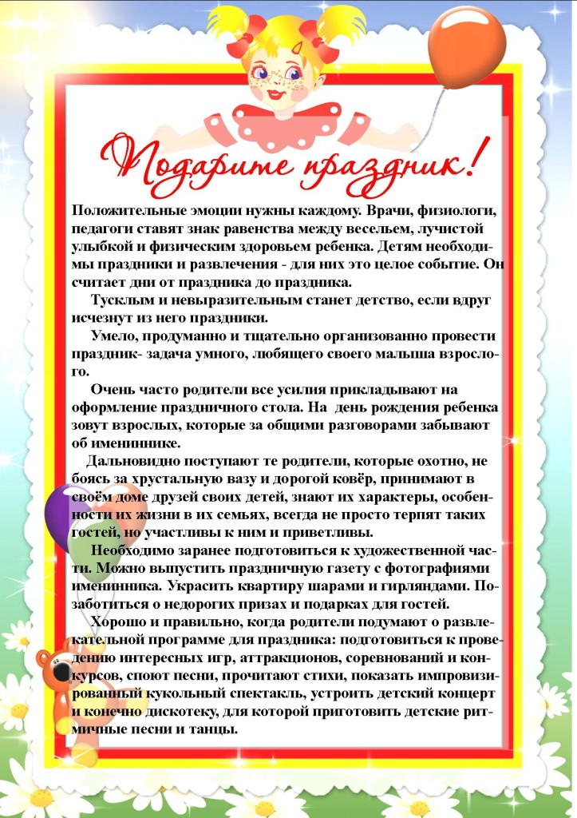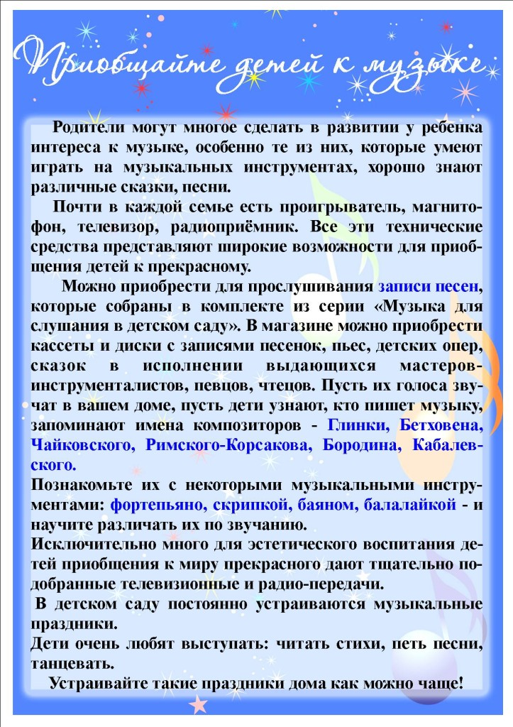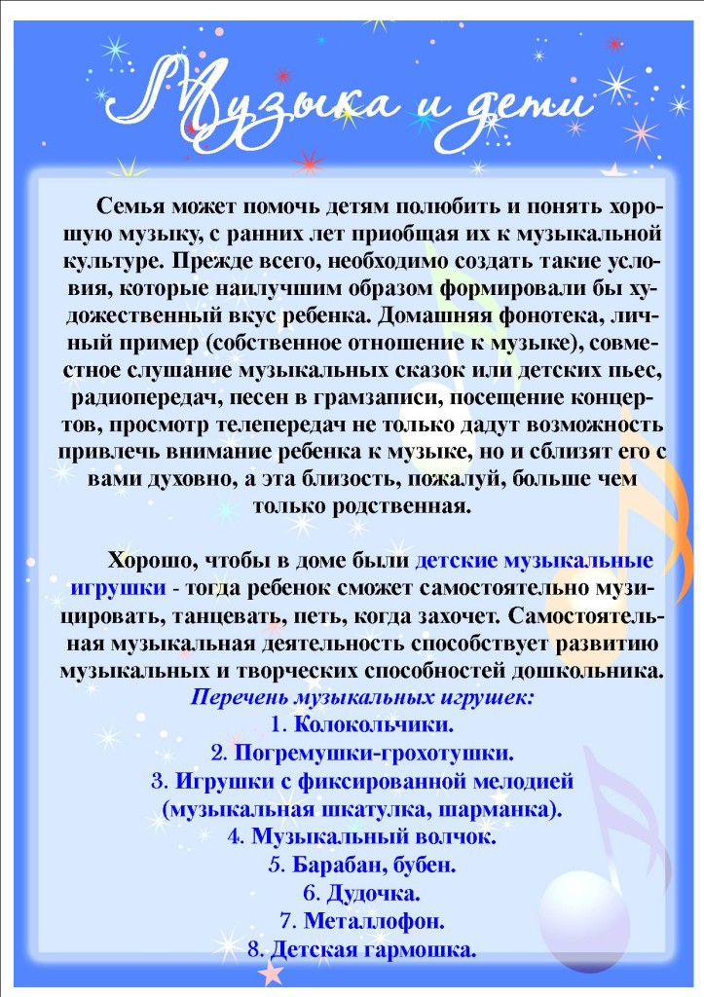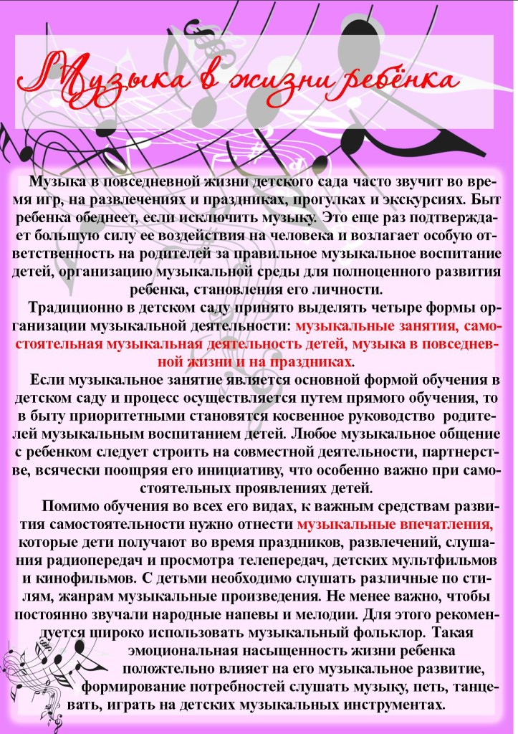
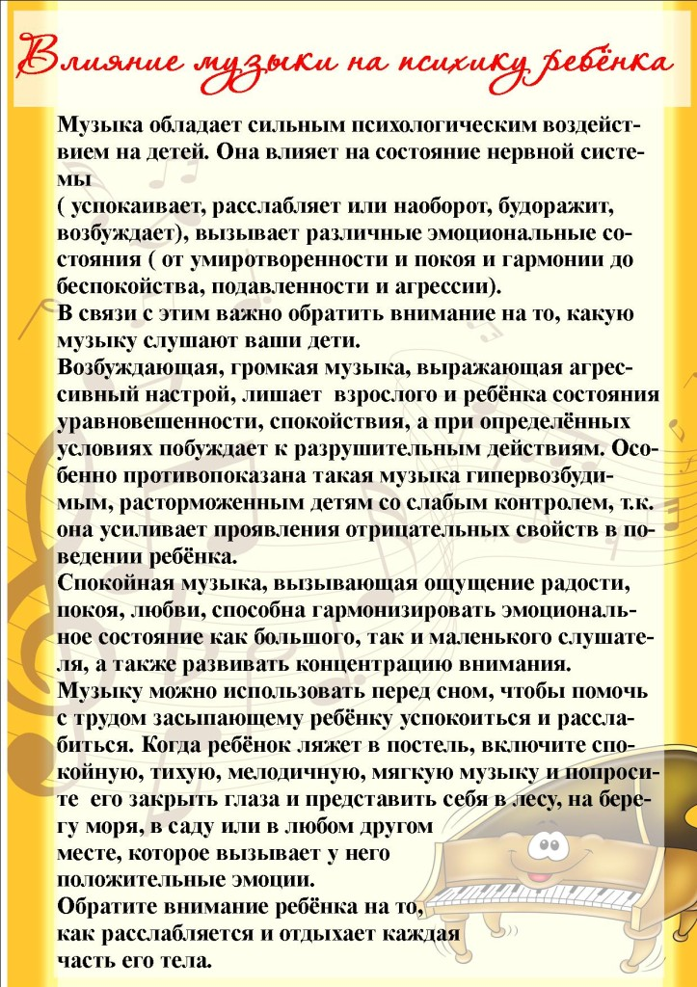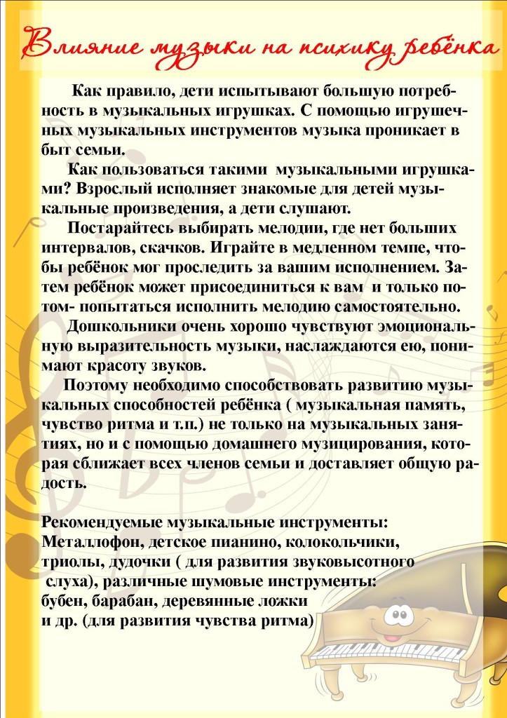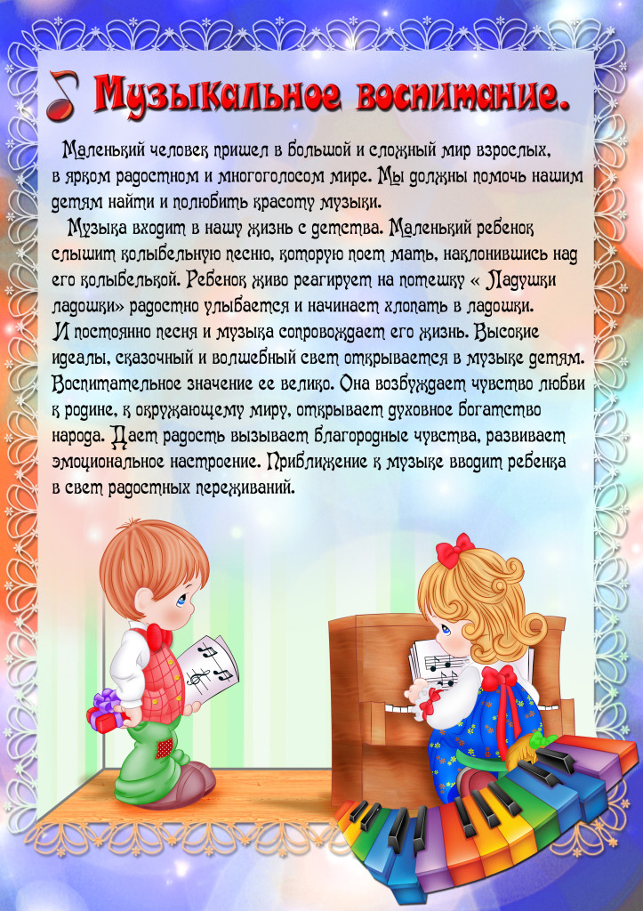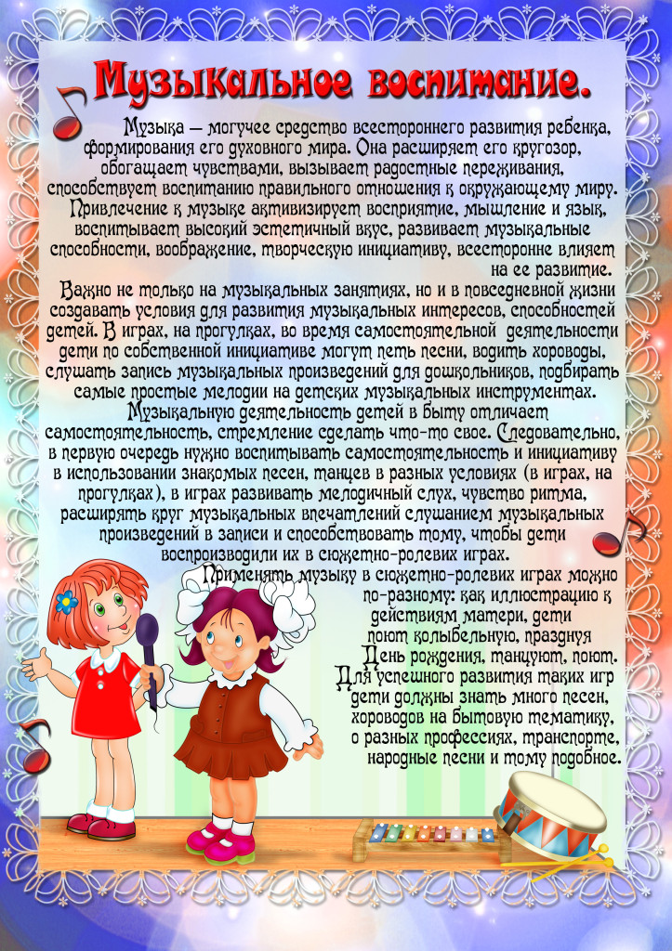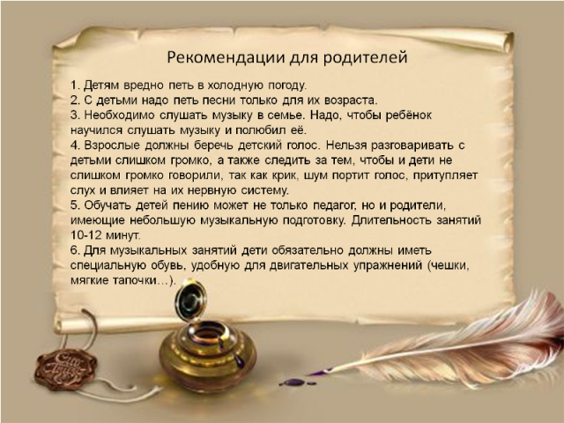



Памятка для родителей
«Как слушать музыку с ребенком?»

Как долго?
Внимание ребёнка 3-4 лет к непрерывно звучащей музыке устойчиво в течение 1-2,5 минут, а с небольшими перерывами в звучании между пьесами – в течение 5-7 минут. Слушание может быть более или менее продолжительным в зависимости от индивидуальных особенностей ребёнка, его физического состояния.

Как?
Заранее приготовьте магнитофон и диск. Найдите на диске пьесу, которую будете слушать. Определите силу звука. Музыка не должна звучать громко! Предупредите членов семьи, чтобы было тихо и чтобы в комнату во время звучания музыки не входили. Пригласите ребёнка слушать музыку, можно позвать также и кого-то из членов семьи. И дети, и взрослые слушают музыку сидя.

Когда?
Выберите удобное для ребёнка и взрослого время в течение дня (когда ребёнок не увлечён игрой, не возбуждён приходом кого-либо в дом, хорошо себя чувствует). Лучше всего – после завтрака или дневного сна.

ЭТО ИНТЕРЕСНО
Музыкотерапия и её влияние на человека
Музыкотерапия может быть пассивной и активной. Активная – человек сам играет на каком либо инструменте, поёт, пассивная – сеансы прослушивания музыки.
В Московском институте традиционной медицины разработаны и активно применяются музыкальные программы: «антистрессовая», «бронхиальная астма», «язвенная болезнь желудка», «гипертония».
Одна из форм музыкальной терапии – активные вокальные упражнения.
Установлено, что во время пения возникает особая вибрация внутренних органов, которая помогает диагностике и активизирует функции дыхания и кровообращения.
В Тамбове проводились исследования влияния музыки на улучшение работы сердца и мозга, в течение которого музыка помогает нормализовать сердечный ритм. Приборы зафиксировали явную активизацию головного мозга.
Максимальный эффект производит духовная музыка, колокольный звон, следствием этого является нормализация сна, снижения уровня тревожности, улучшения памяти и работоспособности.
Доктор медицинских наук, профессор Сергей Ваганович Шушарджан (одновременно и оперный певец) проводил исследования на опухолевых клетках. Подопытные культуры помещали в пространство между наушниками и подвергали воздействию 4 программ: классическая музыка, эстрадно – симфоническая, рок – музыка и средневековые духовные песнопения. Самый сильный эффект оказали духовные песнопения.
Колокольный звон влияет на работу кровеносных и лимфатических систем человека, известны опыты лечения психических заболеваний. Колокольный звон «убивает» микробы и бактерии (влияние ультразвука).
Музыка, воспринимаемая слуховым рецептором, воздействует на общее состояние организма, вызывая реакции, связанные с изменением кровообращения, дыхания.
Пение развивает голосовой аппарат, укрепляет голосовые связки, улучшает речь (врачи-логопеды используют пение при лечении заикания).
Правильная поза поющих регулирует и углубляет дыхание.

МУЗЫКА НА КУХНЕ

Даже кухонная посуда может быть музыкальным инструментом!
• Начнем с обыкновенных ложек, лучше взять деревянные и ударять ими в нужном ритме о ладонь.
• Из кастрюли, верх которой туго обтянут плотным полиэтиленом, получится барабан.
• По алюминиевым кастрюлькам и ковшикам можно бить ложкой. Если не колотить, что есть силы, то получится отличный музыкальный инструмент.
• Если вам понравилось, то попробуйте и исполните народную песню «Светит месяц» в сопровождении таких «музыкальных инструментов», как

♫ стаканы
♫ тёрки
♫ тарелки
♫ кастрюля с крышкой и т.д.

